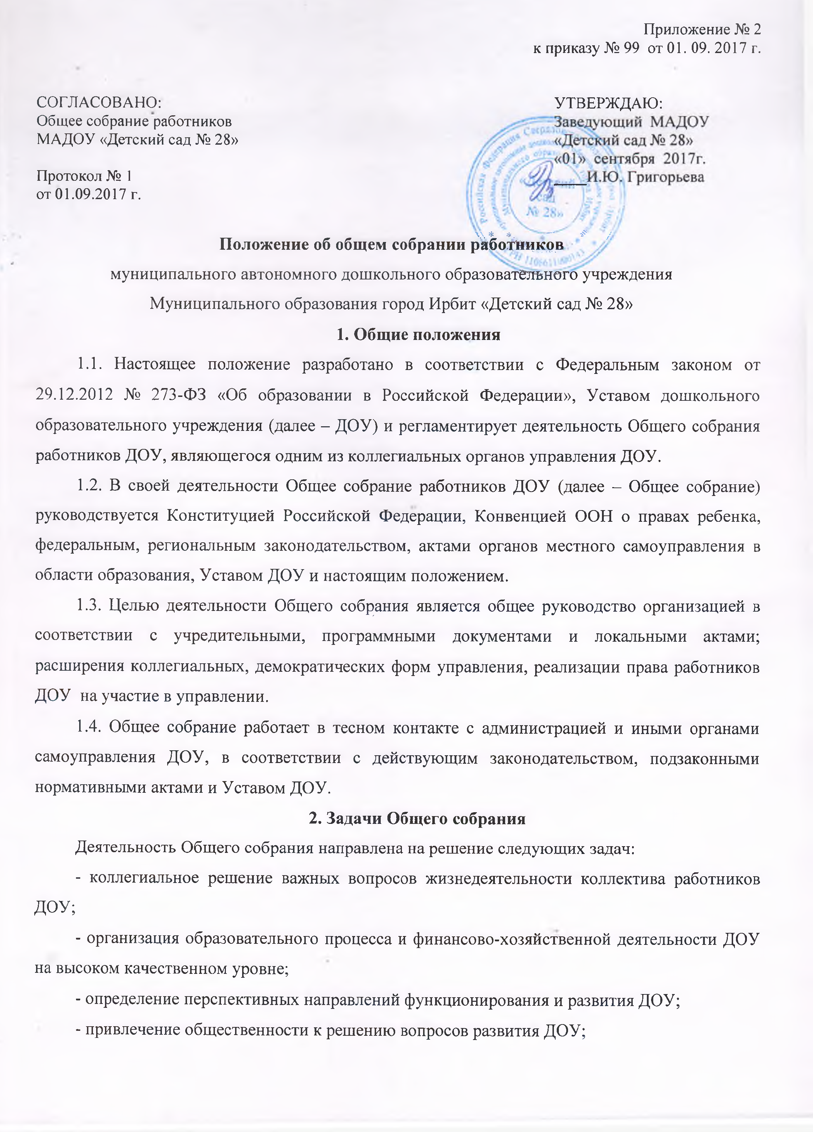
- создание оптимальных условий для осуществления образовательного процесса, развивающей и досуговой деятельности;
- решение вопросов, связанных с развитием образовательной среды ДОУ;
- решение вопросов о необходимости регламентации локальными актами отдельных аспектов деятельности ДОУ;
- помощь администрации в разработке локальных актов ДОУ;
- разрешение проблемных (конфликтных) ситуаций с участниками образовательного процесса в пределах своей компетенции;
- внесение предложений по вопросам охраны и безопасности условий образовательного процесса и трудовой деятельности, охраны жизни и здоровья воспитанников и работников ДОУ;
- принятие мер по защите чести, достоинства и профессиональной репутации работников ДОУ, предупреждение противоправного вмешательства в их трудовую деятельность;
- внесение предложений по формированию фонда оплаты труда, порядка стимулирования труда работников ДОУ;
- внесение предложений по порядку и условиям предоставления социальных гарантий и льгот воспитанником и работникам в пределах компетенции ДОУ;
- внесение предложений о поощрении работников ДОУ;
- направление ходатайств, писем в различные административные органы, общественные организации и др. по вопросам, относящимся к оптимизации деятельности ДОУ и повышения качества оказываемых образовательных услуг.
3. Компетенция Общего собрания
В компетенцию Общего собрания входит:
- разработка и принятие устава Учреждения, (изменения, дополнения) для внесения его на утверждение;
- разработка и принятие правил внутреннего распорядка Учреждения, Коллективного договора (изменений и дополнений к ним) иных локальных актов;
- избрание представителей работников в комиссию по трудовым спорам;
- согласование локальных нормативных актов затрагивающих вопросы работников ДОУ;
- формирование единой позиции родителей и педагогов по стратегии обучения и воспитания детей;
- создание общности интересов всех участников образовательного процесса, объединённых едиными целями, совместной деятельностью, гуманными отношениями;
- содействие организации и улучшению условий труда работников ДОУ;
- ходатайствование о награждении работников ДОУ;
- рассматривание и решение других вопросов связанных с деятельность Учреждения и трудового коллектива.
Общее собрание работников вправе действовать от имени Учреждения по вопросам, отнесенным к его компетенции п. 7.18. устава.
По вопросам, не отнесенным к компетенции Общего собрания работников п. 7.18. устава, Общее собрание работников не выступает от имени Учреждения.
4. Организация деятельности Общего собрания
4.1. В состав Общего собрания входят все работники, для которых Учреждение является основным местом работы.
4.2. Срок действия полномочий Общего собрания работников - бессрочно.
4.3. Решение о созыве Общего собрания принимают:
- заведующий ДОУ;
- представительный орган работников;
- инициативная группа работников, состоящая не менее чем из 30 процентов работников, имеющих право участвовать в общем собрании (конференции) работников.
4.4. Общее собрание собирается его Председателем по мере необходимости, но не реже одного раза в год.
4.5. Общее собрание считается состоявшимся, если на нем присутствовало более половины работников ДОУ.
4.6. Решения Общего собрания считается принятым, если за него проголосовало не менее половины присутствующих и является обязательным для исполнения всеми работниками ДОУ.
4.7. Решения Общего собрания принимаются открытым голосованием, простым большинством голосов и оформляются протоколом.
4.8. На заседания Общего собрания могут быть приглашены представители Учредителя, общественных организаций, органов муниципального и государственного управления. Лица, приглашенные на собрание, пользуются правом совещательного голоса, могут вносить предложения и заявления, участвовать в обсуждении вопросов, находящихся в их компетенции.
4.9. Руководство Общим собранием осуществляет Председатель. Ведение протоколов Общего собрания осуществляется секретарем, который избирается на первом заседании Общего собрания сроком на один календарный год. Председатель и секретарь Общего собрания выполняют свои обязанности на общественных началах.
4.10. Председатель Общего собрания:
- организует деятельность Общего собрания;
- информирует членов общего собрания о предстоящем заседании не менее чем за 7 дней;
- организует подготовку и проведение заседания;
- определяет повестку дня;
- контролирует выполнение решений.
4.11. Решения Общего собрания:
- после принятия носят рекомендательный характер, а после утверждения заведующим ДОУ становятся обязательными для исполнения;
- доводятся до всего трудового коллектива ДОУ не позднее, чем в течение трех дней после прошедшего заседания.
5. Ответственность Общего собрания
5.1. Общее собрание несет ответственность:
- за выполнение, выполнение не в полном объеме или невыполнение закрепленных за ним задач;
- соответствие принимаемых решений законодательству Российской Федерации, подзаконным нормативным правовым актам, Уставу ДОУ;
- за компетентность принимаемых решений.
6. Делопроизводство Общего собрания
6.1. Заседания Общего собрания оформляются протоколом.
6.2. В книге протоколов фиксируются:
- дата проведения;
- количественное присутствие (отсутствие) членов трудового коллектива;
- приглашенные (ФИО, должность);
- повестка дня;
- выступающие лица;
- ход обсуждения вопросов;
- предложения, рекомендации и замечания членов трудового коллектива и приглашенных лиц;
- решение.
6.3. Протоколы подписываются председателем и секретарем Общего собрания.
6.4. Нумерация протоколов ведется с начала календарного года.
6.5. Книга протоколов Общего собрания нумеруется постранично, прошнуровывается, скрепляется подписью заведующего и печатью ДОУ.
6.6. Книга протоколов Общего собрания хранится в делах ДОУ и передается по акту (при смене руководителя, передаче в архив).
7. Заключительные положения
7.1. Изменения и дополнения в настоящее положение вносятся Общим собранием и принимаются на его заседании.
7.2. Положение действует до принятия нового положения, утвержденного на Общем собрании трудового коллектива в установленном порядке.

